ADENDA A LA PROGRAMACIÓN DE LA MATERIA DE GEOGRAFÍA E HISTORIA

En aplicación de las medidas recogidas en las Instrucciones de 13 de abril de 2020, de la Consejería de Educación, Cultura y Deportes sobre medidas educativas para el desarrollo del tercer trimestre del curso 2019-2020, ante la situación de estado de alarma provocada por causa del brote del virus COVID-19, el Departamento de Geografía e Historia ha acordao modificar la Programación en los siguientes términos:
Calificación final de curso
Para la calificación final de los alumnos se tendrán en consideración las calificaciones de la primera y segunda evaluación, mientras que la tercera solo si es en beneficio del alumno. En relación con ello se tomarán las medidas oportunas para facilitar la recuperación para todos aquellos alumnos que tengan pendiente alguna evaluación, los cuales deberán realizar las tareas necesarias para recuperar dichas evaluaciones pendientes así como las correspondientes a la tercera evaluación. Cuando de forma reiterada no se logre que el alumno realice las tareas, se pondrá en conocimiento de los padres a través de Papás y del tutor del grupo, advirtiendo de que podría tener una calificación final negativa.
Alumnos con materia pendiente de cursos anteriores
Con respecto a los alumnos de 2, 3º y 4º de ESO que tienen pendiente la materia del año anterior, se ha acordado que los profesores que les imparten docencia este año les recordarán que tienen pendiente de entrega el cuadernillo de ejercicios. Enviarán comunicación al respecto a los padres a través de la herramienta Papás y a los respectivos tutores. La evaluación de dicha materia pendiente se hará de acuerdo con las actividades realizadas por el alumno en dicho cuadernillo. Respecto a bachillerato, no hay ningún alumno con la materia pendiente del curso anterior.
Segundo de bachillerato
En el segundo curso de bachillerato no se va a modificar más que las herramientas de evaluación. Dado que no se van a realizar pruebas presenciales, la calificación final se hará atendiendo a las notas obtenidas por los alumnos en la Primera y Segunda evaluación, usando las calificaciones de la Tercera exclusivamente si son en beneficio del alumno. Dicha Tercera evaluación será calificada con las actividades que han venido realizando desde que comenzó dicha evaluación. En el caso de alumnos que tengan suspensas la Primera y/o Segunda evaluación, se procederá a realizar una prueba oral usando medios tecnológicos previamente acordados con ellos.

Modificación para el tercer trimestre los estándares de aprendizaje evaluables

1º de ESO
Los contenidos que restan por impartir corresponden todos a las parte de Geografía.
Solo se tendrán en consideración los contenidos relacionados con estándares básicos, que son los siguientes:

Geografía e historia. 1er ciclo ESO
Criterios de evaluación | Estándares de aprendizaje evaluables
Bloque 1. Contenido común: técnicas y herramientas de Geografía, Historia y Arte
1. Conocer y valorar el objeto de estudio de la Geografía y la importancia de esta ciencia. | 1.1. Define el concepto de Geografía y su objeto de estudio: el espacio y la interrelación con la acción humana.
 | 1.2. Establece la diferencia entre Geografía Física y Geografía Humana.
 | 1.3. Identifica y valora el trabajo de un geógrafo.
11. Conocer y utilizar estrategias para desarrollar la responsabilidad, la capacidad de esfuerzo y la constancia en el estudio. | 11.1. Aplica estrategias para desarrollar la responsabilidad, la capacidad de esfuerzo y la constancia en el estudio.
 | 11.2. Presenta los trabajos de manera ordenada, clara y limpia, en soporte papel y/o digital.
Bloque 2. El medio físico mundial y europeo
1. Ubicar el planeta Tierra en el Sistema Solar. | 1.1. Conoce la importancia del Sistema Solar en la vida de la Tierra.
2. Identificar y distinguir las diferentes representaciones cartográficas y sus escalas. | 2.1. Clasifica y distingue tipos de mapas y distintas proyecciones.
 | 2.3. Interpreta la escala de un plano y un mapa y resuelve ejercicios de distancias entre puntos.
3. Desarrollar una visión de la Tierra como un sistema dinámico y comprender los movimientos de rotación y traslación de la Tierra y sus implicaciones en nuestra vida cotidiana. | 3.1. Analiza y resuelve problemas relacionados con un mapa de husos horarios y diferencia zonas del planeta de similares horas.
 | 3.2. Explica las estaciones del año y su relación con el movimiento de traslación de la Tierra.
4. Analizar e identificar las formas de representación de nuestro planeta: el mapa y localizar puntos geográficos, espacios y lugares utilizando datos de coordenadas geográficas. | 4.1. Sitúa un punto geográfico en un planisferio y distingue los hemisferios de la Tierra y sus principales características.
 | 4.2. Localiza espacios geográficos y lugares utilizando datos de coordenadas geográficas.
6. Conocer las distintas formas de relieve continental, costero y marino. | 6.1. Describe cada una de las formas de relieve continental, costero y marino.
7. Tener una visión global del medio físico europeo y mundial y de sus características generales. | 7.1. Sitúa en un mapa físico las principales unidades y elementos del relieve europeo y mundial.
 | 7.2. Describe las características generales del relieve mundial y las peculiaridades del relieve terrestre europeo.
8. Localizar en mapas físicos del mundo y de Europa los grandes ríos, mares y océanos y describir sus características. | 8.1. Localiza en mapas físicos del mundo y de Europa los principales elementos y referencias físicas: mares y océanos, continentes, islas y archipiélagos más importantes además de los ríos principales.
11. Situar y conocer los grandes conjuntos bioclimáticos del mundo. | 11.1. Localiza y describe cada zona bioclimática del mundo.
12. Conocer, comparar y describir los grandes conjuntos bioclimáticos que conforman el espacio geográfico europeo. | 12.1. Clasifica y localiza en un mapa los distintos tipos de clima de Europa.
 | 12.2. Distingue y localiza en un mapa las zonas bioclimáticas de nuestro continente.

2º de ESO
Los contenidos que restan por impartir corresponden al final de la Edad Media en la España y todos los de Geografía.
Solo se tendrán en consideración los contenidos relacionados con estándares básicos, que son los siguientes:

CRITERIOS DE EVALUACIÓN | ESTÁNDARES
11.- Entender los procesos de Reconquista y Repoblación protagonizados por los reinos cristianos peninsulares y sus relaciones con Al-Ándalus. | 11.1-Explica el origen y evolución de los reinos cristianos de la Península Ibérica en base al concepto de Reconquista.
 | 11.2-Comprende y sitúa en el tiempo y el espacio el necesario proceso de Repoblación
12.- Analizar la evolución de los reinos cristianos en los aspectos socio-económicos, políticos y culturales. | 12.1-Analiza las características administrativas, sociales, económicas y políticas de los reinos cristianos peninsulares.
 | 12.2-Muestra la importancia cultural y artística del Camino de Santiago.
13.- Identificar las causas y las consecuencias del renacimiento urbano medieval. | 13.1-Identifica y entiende las causas del auge de las ciudades europeas durante los siglos de la Plena Edad Media.
 | 13.2-Analiza y explica la sociedad urbana, las instituciones políticas y las estructuras económicas presentes en las ciudades medievales.
17.- Comprender las funciones diversas del arte en la Edad Media: románico y gótico. | 17.1-Caracteriza e identifica las principales obras del arte románico y gótico en arquitectura.
 | 17.2- Caracteriza e identifica las principales obras del arte románico y gótico en escultura y pintura
18.- Entender la crisis bajomedieval, sus causas y consecuencias políticas, económicas y sociales. | 18.1-Comprende las causas y consecuencias de la crisis demográfica y económica de las sociedades medievales europeas de la Baja Edad Media

CRITERIOS DE EVALUACIÓN | ESTÁNDARES
1.- Localizar los países del mundo, clasificados por continentes, así como los estados europeos y sus capitales. | 1.1-Localiza los países del mundo y Europa en el mapa con sus capitales
2.- Conocer y analizar los elementos que intervienen en el estudio de la población y realizar operaciones sencillas de elaboración de tasas que permitan comparar datos. | 2.1-Describe los elementos que intervienen en el estudio de la población: natalidad, mortalidad, así como sus factores.
 | 2.2-Define crecimiento vegetativo.
3.- Conocer y contrastar las características de los países desarrollados y los países en desarrollo. | 3.1-Compara y conoce las características de los países con diferente grado de desarrollo, analizando sus efectos reales y propón tendencias demográficas adecuadas. El IDH.
 | 3.2-Conoce la evolución demográfica de los países desarrollados.
 | 3.3-Conoce la evolución de los países en desarrollo.
5.- Comentar mapas del mundo de densidad de población. | 5.1- Explica cómo se mide la distribución de la población a nivel mundial.
6.- Analizar la población europea en cuanto a su distribución, evolución, dinámica y políticas de población. | 6.1-Expón las características principales de la población europea: natalidad, mortalidad y crecimiento vegetativo.
7.- Comentar la información de mapas del mundo a cerca de los movimientos migratorios. | 7.1-Entiende el concepto de movimiento migratorio y el de saldo migratorio, y explica sus causas.
18.- Señalar en un mapamundi las grandes áreas urbanas y realizar un comentario. | 18.1-Sitúa en el mapa del mundo las grandes aglomeraciones urbanas del mundo y relaciónalas con su nivel de desarrollo económico.
 | 18.2-Clasifica las ciudades según la cantidad de población.
19.- Identificar el papel desempeñado por las grandes ciudades mundiales como dinamizadoras de la economía de las regiones. | 19.1-Diferencia entre espacio rural y espacio urbano.
 | 19.2-Define el concepto de ciudad.
 | 19.3-Explica las funciones y estructura de las ciudades.
20.- Comprender el proceso de urbanización, sus pros y sus contras, en Europa. | 20.1-Distingue las principales características de las ciudades de nuestro continente.
 | 20.2-Describe la población urbana de las ciudades europeas.
 | 20.3-Analiza las consecuencias del proceso de urbanización en Europa.

3º de ESO
Los contenidos que restan por impartir corresponden todos a las parte de Historia.
Solo se tendrán en consideración los contenidos relacionados con estándares básicos, que son los siguientes:

1. Comprender la significación histórica de la Edad Moderna y del Renacimiento en Europa. | 1.1. Distingue diferentes modos de periodización histórica (Edad Moderna, Renacimiento, Barroco y Absolutismo).
 | 1.3. Elabora un mapa conceptual con las características sociales, económicas políticas y culturales del mundo moderno.
 | 1.4. Reflexiona sobre el paso del mundo medieval al moderno.
2. Relacionar el alcance de la nueva mirada de humanistas y científicos del Renacimiento con etapas anteriores y posteriores. | 2.1. Conoce y valora el legado de humanistas y científicos de la época.
3. Caracterizar la sociedad, la economía y la cultura de los siglos XVI y XVII. | 3.1. Cataloga los factores que intervinieron en la recuperación demográfica y económica de los siglos XV y XVI.
 | 3.2. Diferencia a través de gráficas y otro tipo de fuentes las características socioeconómicas medievales frente a las de los siglos XV-XVI.
4. Entender la diferencia entre los reinos medievales y las monarquías modernas. | 4.1. Señala las características de las monarquías feudales, de los regímenes monárquicos autoritarios, parlamentarios y absolutos insistiendo en el proceso de concentración del poder por parte de los reyes modernos.
5. Analizar el reinado de los Reyes Católicos como una etapa de transición entre la Edad Media y la Edad Moderna. | 5.1. Expone los grandes hitos de la política interior y exterior de los Reyes Católicos, incidiendo en la expansión de Castilla y Aragón por el mundo y precisando los límites de la unión castellano-aragonesa.
 | 5.2. Justifica el papel de los Reyes Católicos como los primeros reyes modernos.
7. Interpretar los descubrimientos geográficos de Castilla y Portugal. | 7.1. Analiza las causas que condujeron a los descubrimientos geográficos de los siglos XV-XVI y sus futuras consecuencias.
8. Explicar los procesos de conquista y colonización de América y sus consecuencias. | 8.1. Explica las causas, desarrollo y consecuencias de la conquista y colonización de América utilizando mapas, textos y ejes cronológicos.
 | 8.2. Sopesa interpretaciones conflictivas sobre la conquista y colonización de América.
 | 8.3. Discute con sus compañeros el impacto cultural de la conquista y colonización sobre los pueblos indígenas.
 | 8.5. Valora la herencia de Fray Bartolomé de las Casas respecto a la defensa de los indios.
9. Distinguir las diferentes corrientes religiosas nacidas en el seno del cristianismo y sus consecuencias. | 9.1. Muestra las causas de la Reforma Protestante, su expansión y sus consecuencias, la Contrarreforma.
10. Enumerar rasgos de las relaciones exteriores del siglo XVI en Europa. | 10.1. Analiza utilizando textos, mapas y ejes cronológicos las relaciones internacionales entre los reinos europeos en el siglo XVI.
12. Analizar los reinados de los Austrias Mayores. | 12.1. Conoce y explica los principales acontecimientos en política interior y exterior de los Austrias Mayores.
 | 12.2. Estudia a través de diferentes fuentes las características socioeconómicas y culturales de los territorios hispánicos durante los reinados de Carlos V y Felipe II.
 | 12.3. Comenta textos y mapas de temática diversa del periodo de los Austrias Mayores, insistiendo en las posesiones territoriales: herencias, adquisiciones y pérdidas.
13. Reconocer las características del arte del Renacimiento e identificar algunas de sus obras más representativas. | 13.1. Enumera, comenta e identifica los rasgos propios del arte renacentista.
 | 13.3. Reconoce obras representativas de arte renacentista europeo y español.
14. Relacionar las causas y efectos de la crisis del Siglo XVII. | 14.1. Compara las características socioeconómicas y políticas de este siglo con las del anterior.
 | 14.2. Confecciona un mapa conceptual que refleje los efectos de la crisis del siglo XVII.
15. Conocer las relaciones exteriores del siglo XVII en Europa y la política interior de los distintos países. | 15.1. Analiza, utilizando diversos textos, mapas e imágenes, las relaciones internacionales entre los reinos europeos en el siglo XVII que conducen a guerras como la de los Treinta Años.
 | 15.3. Reflexiona sobre la trascendencia de la Revolución Inglesa.
16. Estudiar los reinados de los Austrias Menores. | 16.1. Elabora y razona mapas que reflejen los cambios en las posesiones territoriales de los Austrias Menores.
 | 16.2. Redacta un informe sobre la política interior y exterior de Felipe III, Felipe IV y Carlos II.
 | 16.3. Conoce los efectos socioeconómicos de la crisis del siglo XVII en los territorios de la Monarquía Hispánica.
18. Destacar la importancia del arte Barroco en Europa y en América. | 18.1. Señala, comenta y distingue las características del arte Barroco.
 | 18.2. Identifica obras significativas del arte Barroco.

4º de ESO
Los contenidos que restan por impartir corresponden a la unidad de la Segunda Guerra Mundial en adelante, salvo en el caso de España, donde es el siglo XX entero.
Solo se tendrán en consideración los contenidos relacionados con estándares básicos, que son los siguientes:

CRITERIOS DE EVALUACIÓN | ESTÁNDARES
19.- Conocer y comprender los acontecimientos, hitos y procesos económico-sociales más importantes de la década 1919-29 del periodo Entreguerras. | 19.2-Resume de forma sintética los principales acontecimientos históricos de la primera fase del periodo Entreguerras.
20.- Conocer y comprender los acontecimientos, hitos y procesos económico-sociales más importantes de la década 1929-39 del periodo Entreguerras. | 20.1-Reconoce las causas y el desarrollo de la gran crisis económica de 1929, manejando la terminología básica correctamente y analiza las soluciones, relacionando lo sucedido en el periodo Entreguerras con la crisis actual
 | 20.2- Resume de forma sintética los principales acontecimientos históricos de la segunda fase del periodo Entreguerras.
21.- Analiza las causas que provocaron el ascenso de los fascismos en Europa | 21.1-Localiza y diferencia sobre el mapa los regímenes totalitarios y los democráticos, analizando las bases ideológicas de los primeros.
 | 21.2-Analiza el ascenso al poder de los totalitarismos y los apoyos políticos y sociales que tuvieron.
22.- Comprender la crisis de la monarquía parlamentaria española de Alfonso XIII y ponerla en relación con la política reformista de la Segunda República española (1931-36) | 22.1-Resume los acontecimientos principales del reinado de Alfonso XIII.
 | 22.2-Analiza y explica las principales dificultades del régimen republicano durante la fase del gobierno provisional.
 | 22.4-Desmenuza y explica ordenadamente las reformas y problemas esenciales de los bienios de izquierdas y derechas (1931-36)
 | 22.5-Explica las circunstancias en que se produce el gobierno del Frente Popular, defínelo y comenta los orígenes de la conjura golpista.
23.- Estudiar de forma analítica la Guerra Civil Española (1936-39) y su significación histórica. | 23.1-Sitúa cronológicamente los hechos de armas más importantes, dentro de sus fases correspondientes, de la Guerra Civil.

CRITERIOS DE EVALUACIÓN | ESTÁNDARES
25.- Estudiar de forma analítica la Segunda Guerra Mundial (1939-45) | 25.1-Enumera y explica de forma comprensiva el sentido de los acuerdos y alianzas internacionales previos a la guerra por parte de los países beligerantes.
 | 25.2-Analiza, comenta e identifica en torno al mapa la primera fase de la guerra, correspondiente al imparable avance del Eje tanto en el frente occidental como en el frente oriental.
 | 25.3-Analiza, comenta e identifica en torno al mapa la segunda fase de la guerra, correspondiente a la reacción de los aliados en todos los frentes.
26.- Organizar los hechos más importantes de la descolonización de postguerra en el siglo XX | 26.1-Enumera los factores principales que impulsaron la descolonización de amplias zonas del mundo tras la Segunda Guerra Mundial
 | 26.2-Organiza cronológicamente los hechos más relevantes del proceso descolonizador.
27.- Identificar el concepto de Guerra Fría en el contexto posterior a 1945, así como las relaciones entre los dos bloques USA/URSS. | 27.1-Comprende y explica el concepto de Guerra Fría, analizando las características generales que la definen.
 | 27.3-Ordena cronológicamente las fases que marcan la evolución de la Guerra Fría, fijando en cada una de ellas sus conflictos-tipo más relevantes.
28.- Entender los avances económicos de los regímenes comunistas y los peligros de su aislamiento interno. Evolución del bloque comunista. | 28.1-Explica la evolución económica de la URSS tras la muerte de Lenin: Guerra Civil, Comunismo de Guerra y NEP.
 | 28.2-Analiza los acontecimientos más importantes de la era estalinista en la URSS.
29.- Analizar la evolución del bloque occidental o capitalista y los avances económicos del Estado del Bienestar en Europa | 29.1-Estudia la consolidación de las democracias en Europa, la mejora económica y los cambios sociales desde la segunda guerra mundial hasta hoy.
30.- Explicar las causas de que se estableciera una dictadura en España tras la guerra civil. Evolución de la dictadura franquista | 30.2-Analiza la evolución de la política interior y exterior del franquismo entre 1939 y 1975.
 | 30.3-Analiza la evolución de la economía franquista.
 | 30.4-Estudia y establece los rasgos principales de la evolución de la sociedad española a lo largo de la dictadura franquista.
 | 30.5-Establece los factores y acontecimientos clave que marcan el final del franquismo.
31.- Conocer los principales hechos que condujeron al cambio político y social en España después de 1975 y sopesar distintas interpretaciones sobre su proceso. La transición democrática española. | 31.1-Enumera y explica los pasos fundamentales de la transición democrática que permitieron a España dejar atrás la dictadura franquista.
 | 31.2-Indaga y aprende a cerca de las líneas maestras de la Constitución española de 1978 y la construcción del Estado Autonómico.
32.- Entender la evolución de la construcción de la U.E. | 32.1-Indaga en lo que fue la CEE como origen del proyecto europeo actual.
33.- Definir y entender el proceso de globalización económica y la internacionalización de los conflictos en el s. XXI. | 33.1-Define y explica las características principales de la economía globalizada del mundo actual. Valora los movimientos antiglobalización y reconoce las economías emergentes del siglo XXI.
 | 33.2-Identifica los principales problemas del mundo islámico como forma de entender el actual terrorismo del E.I. y otros asociados. Valora la primavera árabe.
 | 33.3-Analiza las tensiones y conflictos más recientes a escala mundial.

1º de Bachillerato
En el tercer trimestre corresponden los contenidos desde la Crisis de 1929. Igualmente, solo se impartirán los contenidos relativos a los estándares básicos.
Los dichos estándares son:
Bloque 6: 1.2, 1.3, 2.1, 2.3, 3.1, 3.2, 3.3, 4.2, 4.3, 5.1, 6.3, 6.4, 7.1, 8.1, 9.2, 10.1
Bloque 7: 1.1, 1.3, 2.2, 3.1, 3.3, 4.2, 4.3, 5.1, 6.1.
Bloque 8: 1.1, 1.2, 2.2, 3.2, 4.1, 4.3, 4.4, 5.1, 6.2, 6.3, 7.1, 8.1
Bloque 9: 1.2, 2.1, 3.2, 4.1, 4.3, 5.1, 6.1, 6.3, 7.1, 7.3, 8.1
Bloque 10: 1.1, 1.2, 1.3, 1.4, 1.6, 2.1, 3.3, 4.4, 6.1.
Bloque 11: 1.1, 1.2, 1.3, 1.4, 1.6, 2.1, 3.3, 5.1, 7.1, 7.2, 8.2, 9.2, 10.1

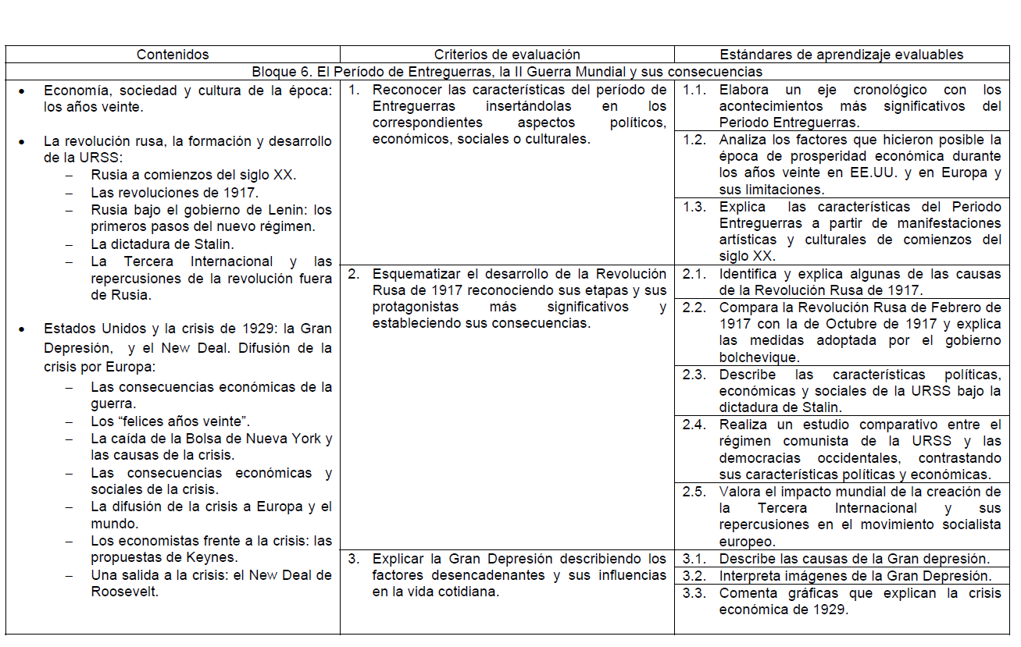
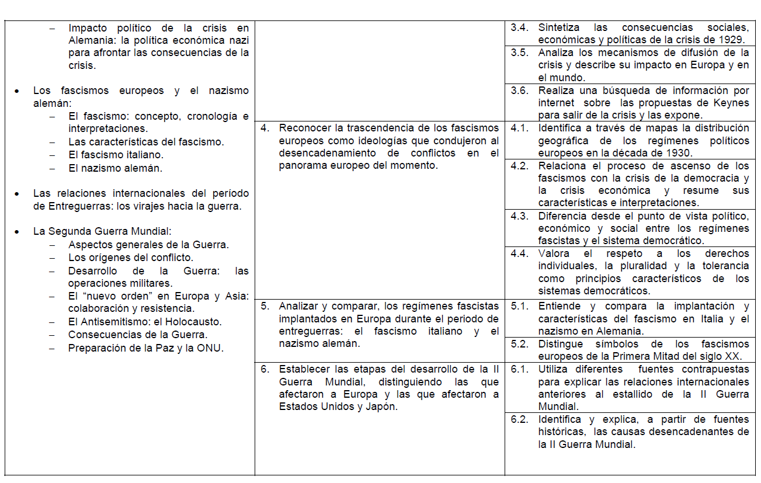
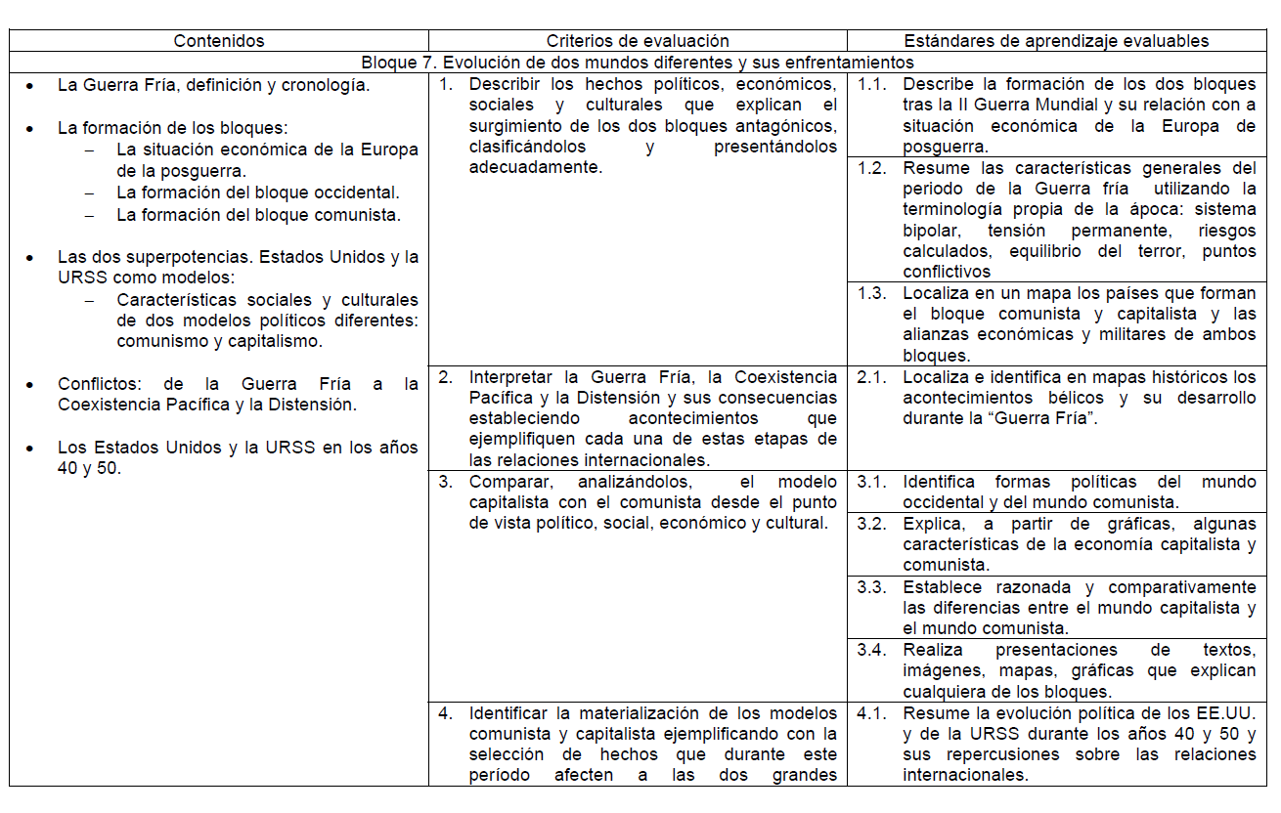
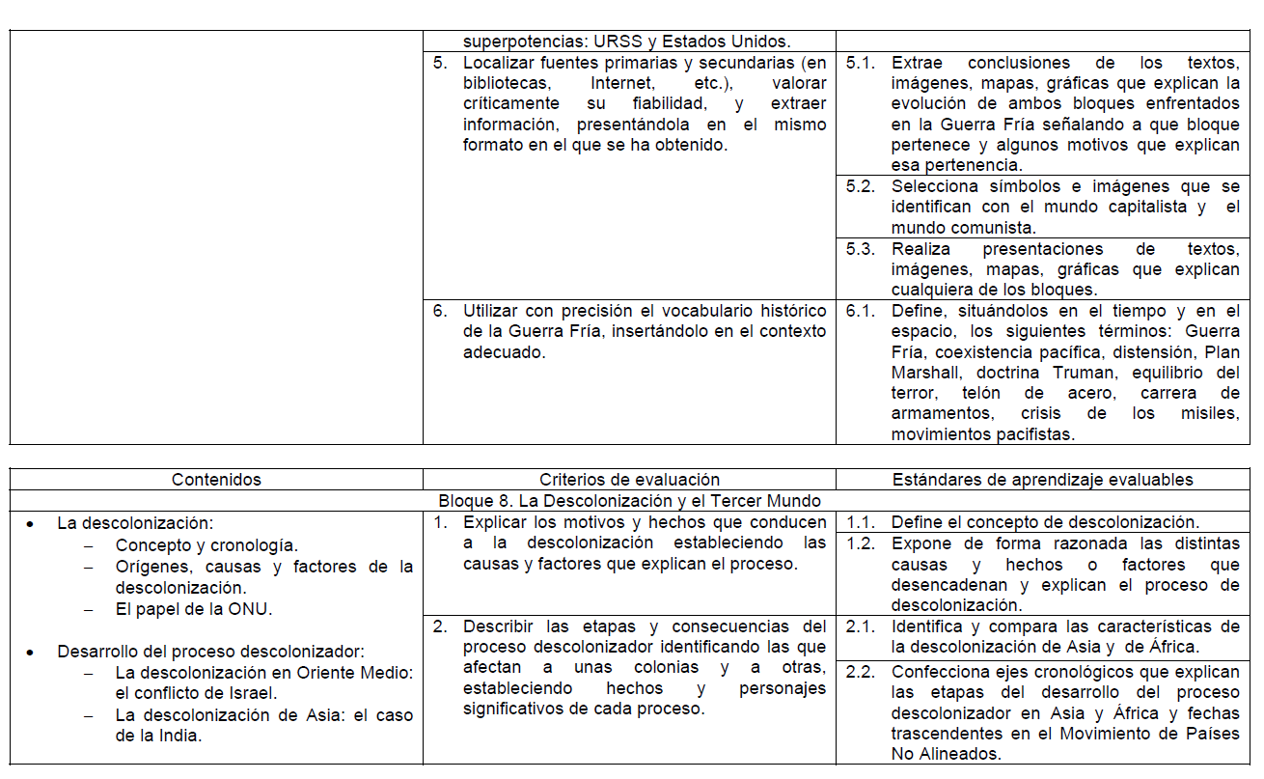
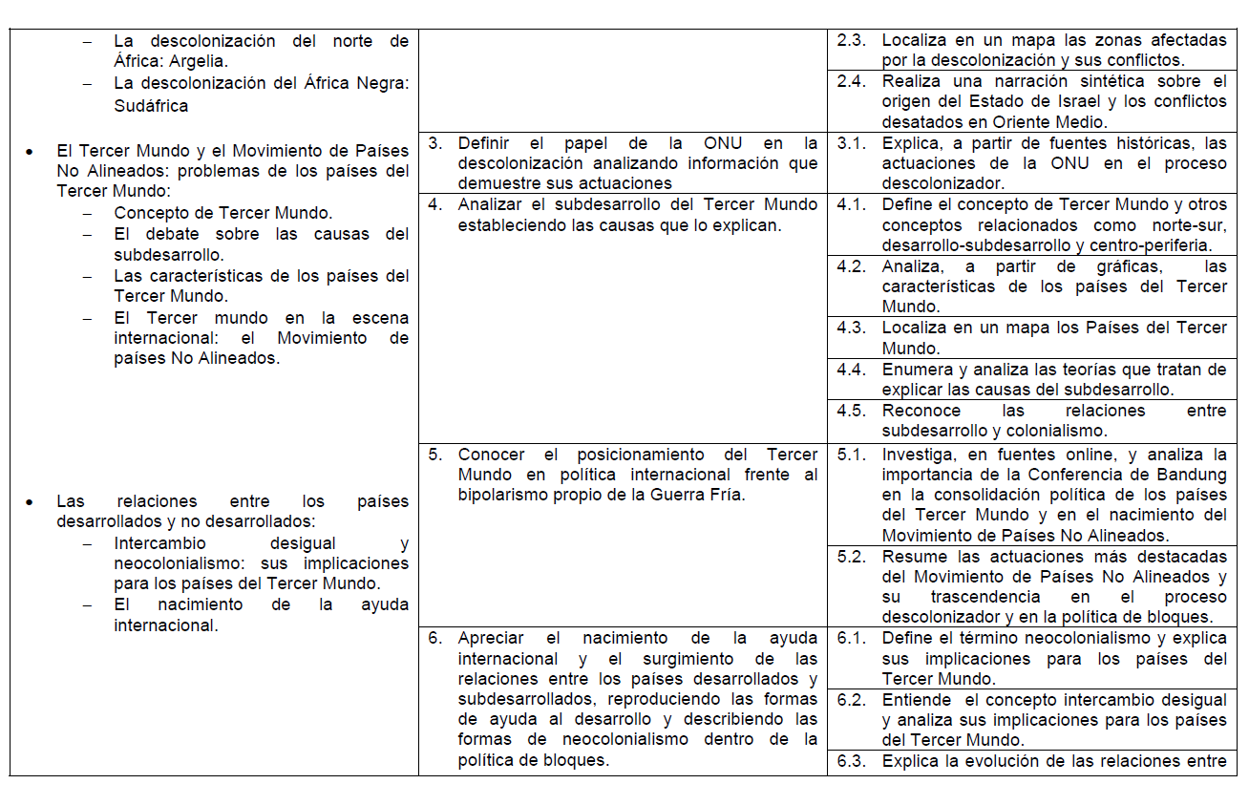
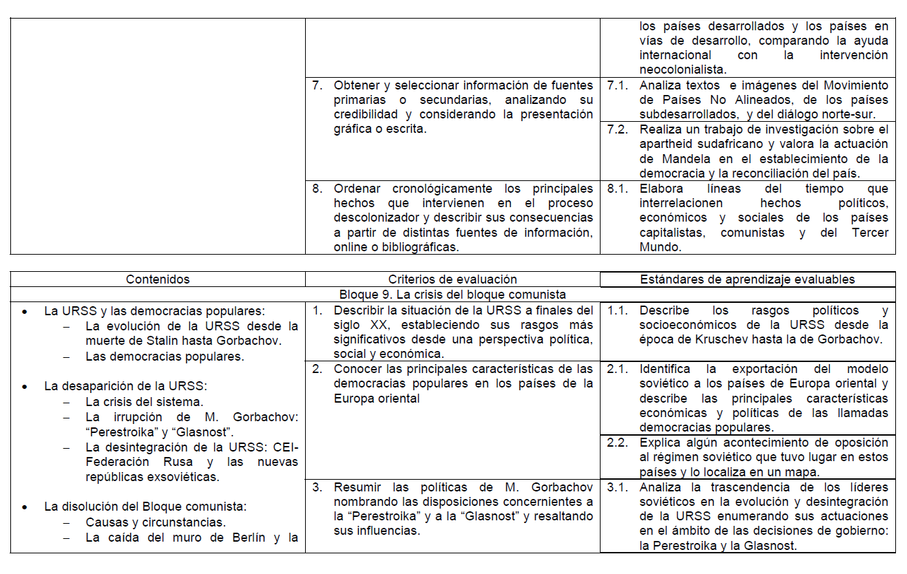
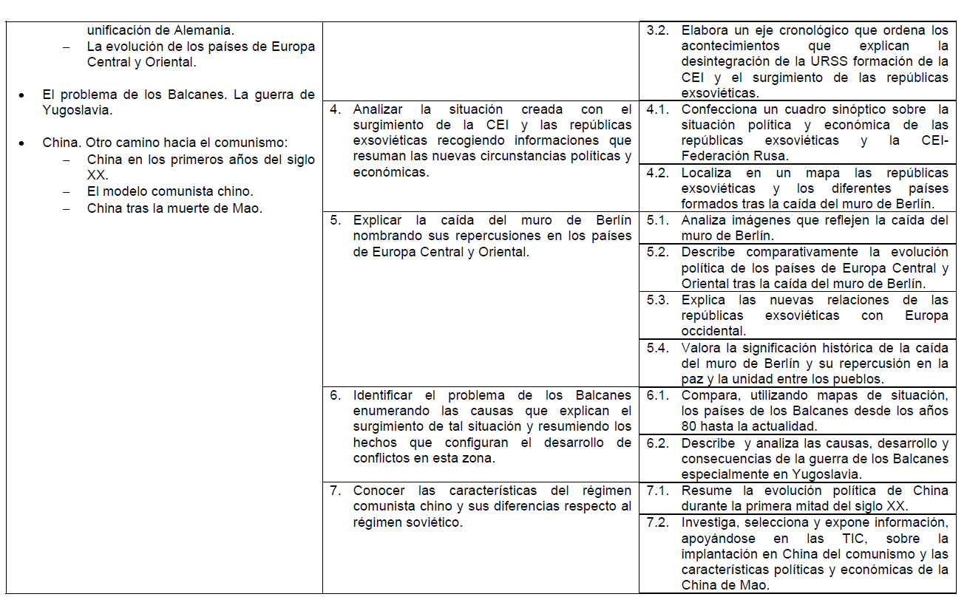
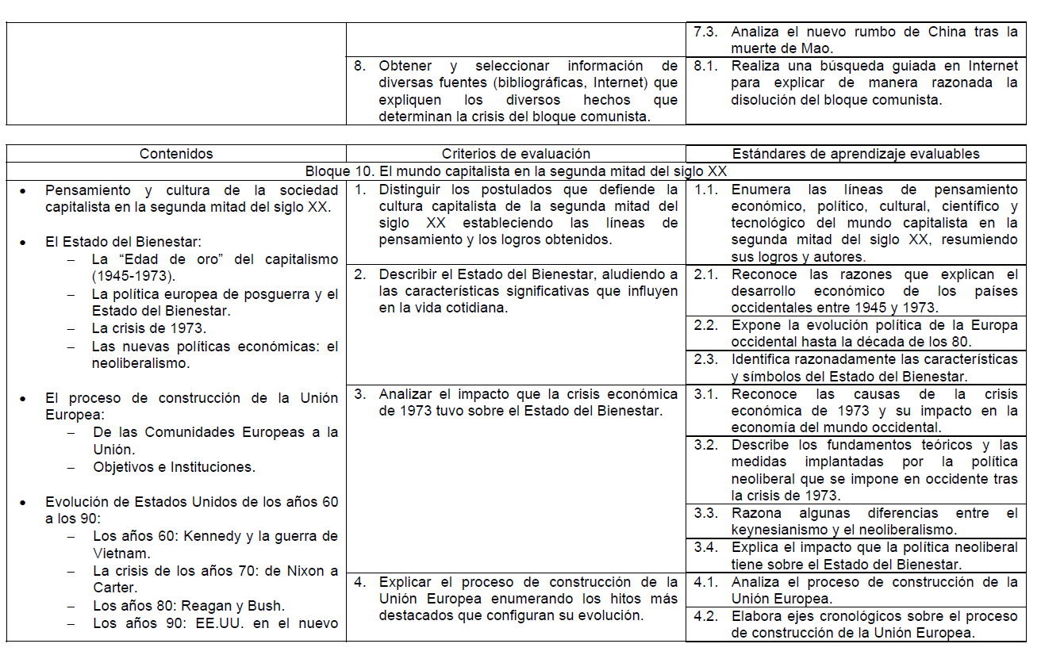

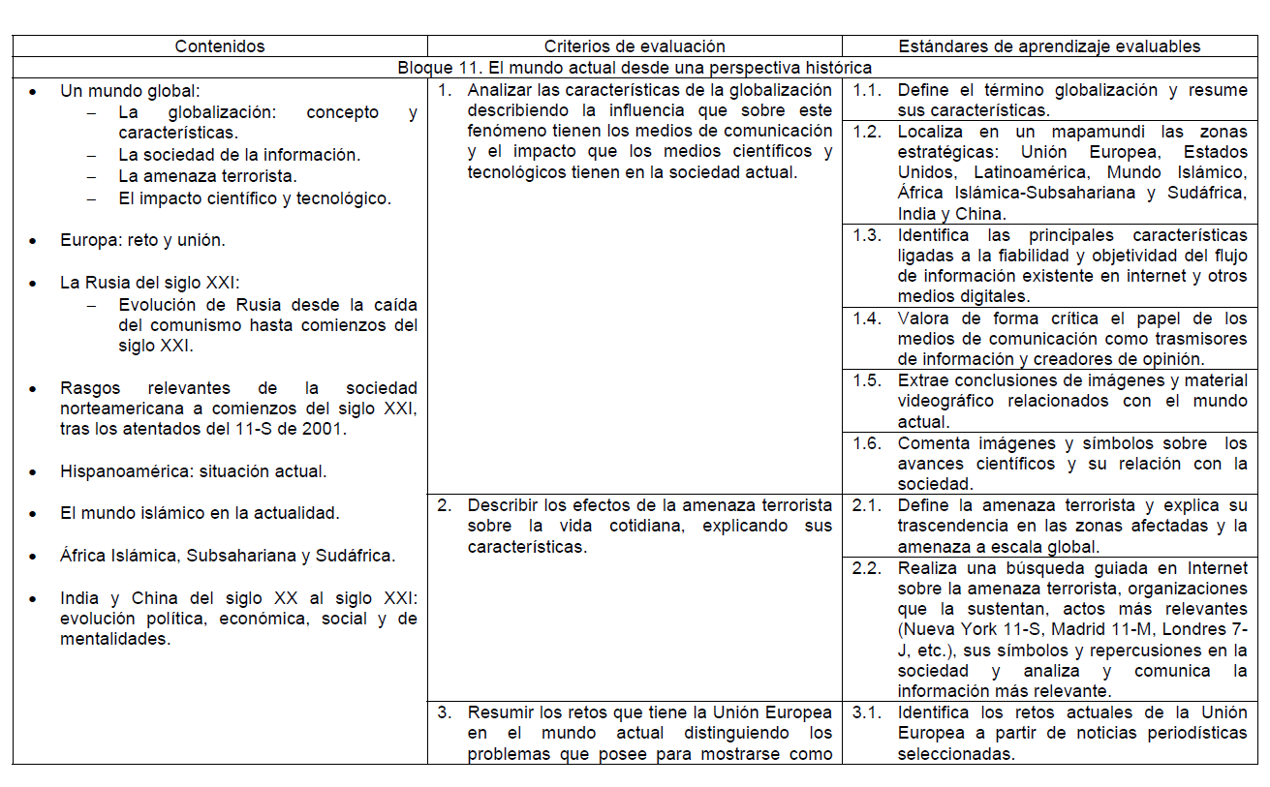
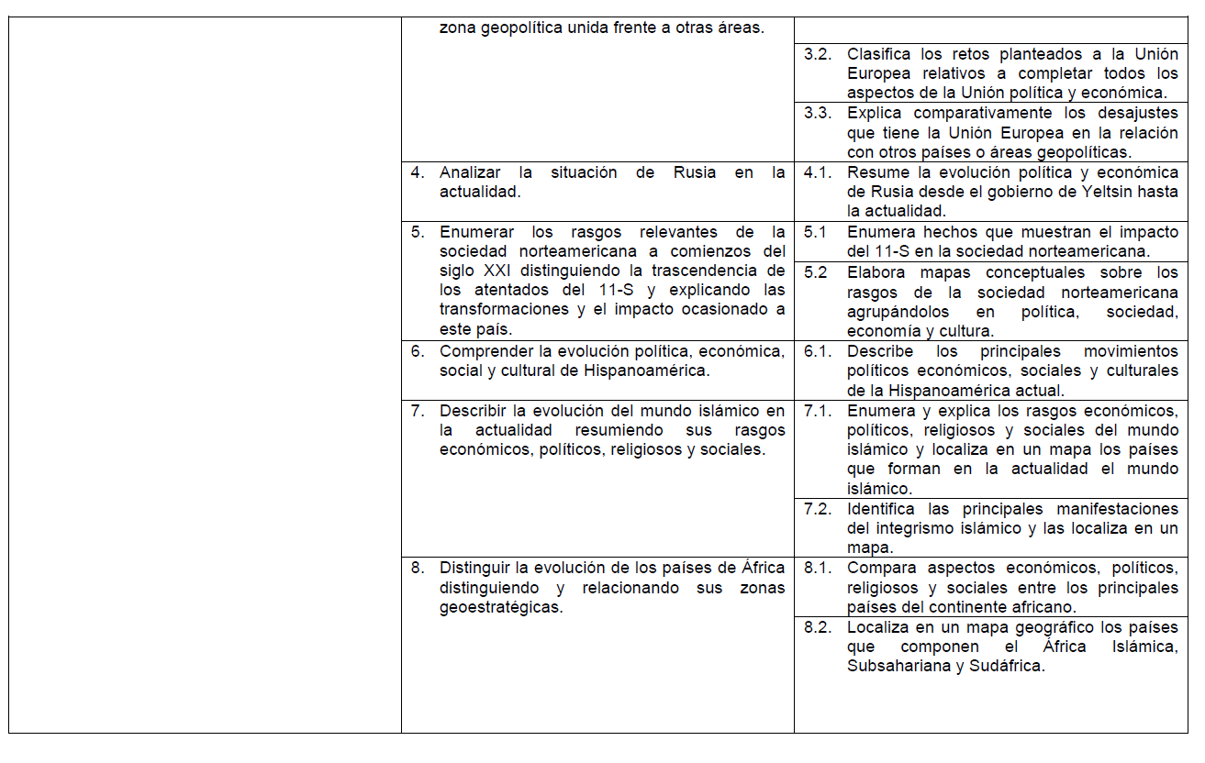
Dado que no se van a realizar pruebas presenciales, la calificación final se hará atendiendo a las notas obtenidas por los alumnos en la Primera y Segunda evaluación, usando las calificaciones de la Tercera exclusivamente si son en beneficio del alumno. Dicha Tercera evaluación será calificada con las actividades que han venido realizando desde que comenzó dicha evaluación.
En el caso de alumnos que tengan suspensas la Primera y/o Segunda evaluación, se procederá a realizar una prueba oral usando medios tecnológicos previamente acordados con ellos.

2º de Bachillerato
En las tres materias asignadas al Departamento en este curso, que son Historia de España, Geografía e Historia del Arte, no se va a modificar más que las herramientas de evaluación. Dado que no se van a realizar pruebas presenciales, la calificación final se hará atendiendo a las notas obtenidas por los alumnos en la Primera y Segunda evaluación, usando las calificaciones de la Tercera exclusivamente si son en beneficio del alumno. Dicha Tercera evaluación será calificada con las actividades que han venido realizando desde que comenzó dicha evaluación.
En el caso de alumnos que tengan suspensas la Primera y/o Segunda evaluación, se procederá a realizar una prueba oral usando medios tecnológicos previamente acordados con ellos.

